Resolución del Pleno del Instituto de Transparencia, Acceso a la Información Pública y Protección de Datos Personales del Estado de México y Municipios, con domicilio en Metepec, Estado de México, el treinta de agosto dos mil veintitrés.

VISTO el expediente formado con motivo del Recurso Revisión 12247/INFOEM/ICR-103/IP/RR/2022, promovido por la C. XXXXXX XXXXXX, a quien en lo sucesivo se denominará LA RECURRENTE, en contra de la falta de cumplimiento de la Resolución del Recurso de Revisión 12247/INFOEM/IP/RR/2022, por parte del Ayuntamiento de Tlalmanalco, que en lo sucesivo se denominará EL SUJETO OBLIGADO, se procede a dictar la presente resolución con base en lo siguiente:

RESULTANDO

I. De la Solicitud de Información
En fecha siete de junio de dos mil veintidós, LA RECURRENTE presentó a través del Sistema de Acceso a la Información Mexiquense, que en lo subsecuente se denominara EL SAIMEX ante EL SUJETO OBLIGADO, la solicitud de acceso a la Información Pública, a la que se le asignó el número de expediente 00122/TLALMANA/IP/2022, mediante la cual requirió:

“Se solicita respetuosamente con fundamento a lo dispuesto en los artículos 6° (sexto), párrafos I, III, V, y 8° (Octavo) de la Constitución Política de los Estados Unidos Mexicanos, 1, 4, y 6 de la Ley General de Transparencia y Acceso a la Información Pública, 1, 3, fracción XLI, Capitulo III, 23, fracción IV de la Ley de Transparencia y Acceso a la Información Pública del Estado de México y Municipios, 05 (cinco), párrafos XIII, XIV, XVIIII, XIX, incisos I, y III de la Constitución Política del Estado Libre y Soberano de México, y 135 del Código de Procedimientos Administrativos del Estado de México, de la siguiente información para que se haga una búsqueda de manera exhaustiva, desglosada, clara y detallada así como su entrega en versión publica y en formato PDF. 1-En torno a los procedimientos de licitación pública, así como los contratos correspondientes, de conformidad a los dispuesto en la Ley de Contratación Pública del Estado de México y Municipios, así como los costos totales (IVA incluido) en moneda nacional así como su entrega total de dicha información para la adquisición o arrendamiento de las patrullas y motopatrullas para labores de seguridad pública en la presente administración 2022-2024, y el número total de las misma con cada una de sus características. 2- En torno a los procedimientos de licitación pública, así como los contratos correspondientes, de conformidad a los dispuesto en la Ley de Contratación Pública del Estado de México y Municipios, así como los costos totales (IVA incluido) en moneda nacional así como su entrega total de dicha información para la adquisición o arrendamiento si se adquirió vehículos para el C. Presidente Municipal y Secretario del H. Ayuntamiento y Regidores, Sindico, Tesorero y Directores. 3- En torno a los procedimientos de licitación pública, así como los contratos correspondientes, de conformidad a los dispuesto en la Ley de Contratación Pública del Estado de México y Municipios, así como los costos totales (IVA incluido) en moneda nacional así como su entrega total de dicha información Destino de los ingresos y egresos de los recursos obtenidos mediante el FORTASEG para los ejercicios fiscales 2009, 2010, 2011, 2012, 2013,2014,2015,2016, 2017, 2018, 2019; y 2020 - FASP 2019, 2020, 2021 Y 2022- FORTAMUN 2019, 2020, 2021 Y 2022 se pide una búsqueda manera exhaustiva, desglosada, clara y detallada así como su entrega en versión pública de los Convenios celebrados, así como las Pólizas cheques. 4.- En torno a los procedimientos de licitación pública, así como los contratos correspondientes, de conformidad a los dispuesto en la Ley de Contratación Pública del Estado de México y Municipios, así como los costos totales (IVA incluido) en moneda nacional así como su entrega total de los EGRESOS y/o INGRESOS por concepto de la FERIA TLALAMANALCO 2022, se pide una búsqueda manera exhaustiva, desglosada, clara y detallada así como su entrega en versión pública de los Convenios celebrados, facturas, contratos celebrados, Pólizas de cheques, Cobros por conceptos de pago por los espacios público (puestos, cantinas, juegos, jaripeo y palenque). 5- En torno a los procedimientos de licitación pública, así como los contratos correspondientes, de conformidad a los dispuesto en la Ley de Contratación Pública del Estado de México y Municipios, así como los costos totales (IVA incluido) en moneda nacional así como su entrega total de la información por concepto del PARQUE LA COLONIA, se pide una búsqueda manera exhaustiva, desglosada, clara y detallada así como su entrega en versión pública de los Convenios celebrados, facturas, contratos celebrados, Pólizas de cheques,. 6- LOS PLANES ANUALES DE OBRA DE TODAS Y CADA UNA DE LAS DIRECCIONES, ÁREAS Y DEPENDENCIAS QUE CONFORMAN EL H. AYUNTAMIENTO CORRESPONDIENTE AL EJERCICIO FISCALE 2022” (Sic)

MODALIDAD DE ENTREGA: Vía SAIMEX.

II. Respuesta del Sujeto Obligado
De las constancias que obran en el SAIMEX, se advierte que EL SUJETO OBLIGADO no entregó la respuesta a la solicitud de Información Pública realizada por el particular.

III. Del Recurso Revisión
Inconforme por la falta de respuesta, en fecha veintinueve de junio de dos mil veintidós, LA RECURRENTE interpuso el Recurso Revisión sujeto del presente estudio, el cual fue registrado en EL SAIMEX, y se le asignó el número de expediente 12247/INFOEM/IP/RR/2022, en el que señaló como acto impugnado y como razones o motivos de inconformidad lo siguiente:

“No proporciona ninguna información” (Sic)

IV. Del turno del Recurso Revisión
En fecha veintinueve de junio de dos mil veintidós, el recurso que se trata se envió electrónicamente al Instituto de Transparencia, Acceso a la Información Pública y Protección de Datos Personales del Estado de México y Municipios; por lo que, con fundamento en el artículo 185, fracción I de la Ley de Transparencia y Acceso a la Información Pública del Estado de México y Municipios, se turnó mediante EL SAIMEX, a la Comisionada Sharon Cristina Morales Martínez a efecto de decretar su admisión o desechamiento.

a) Admisión del Recurso Revisión
De las constancias del expediente electrónico del SAIMEX, se advierte que el seis de julio de dos mil veintidós, se acordó la admisión a trámite del Recurso Revisión que nos ocupa; así como la integración del expediente respectivo, mismo que se puso a disposición de las partes, para que en un plazo máximo de siete días hábiles conforme a lo dispuesto por el artículo 185 de la Ley de Transparencia y Acceso a la Información Pública del Estado de México y Municipios; LA RECURRENTE manifestara lo que a su derecho conviniera, a efecto de presentar pruebas o alegatos y, en su caso, EL SUJETO OBLIGADO rindiera su correspondiente Informe Justificado.

b) Manifestaciones
De acuerdo a las constancias digitales que obran en EL SAIMEX se desprende que conforme a lo dispuesto en el artículo 185 de la Ley de Transparencia y Acceso a la Información Pública del Estado de México y Municipios, dentro del término legalmente concedido a LA RECURRENTE, en fecha doce de julio de dos mil veintidós adjuntó un documento electrónico denominado “RR. 12247 .docx” de cuyo contenido se advierte lo siguiente:

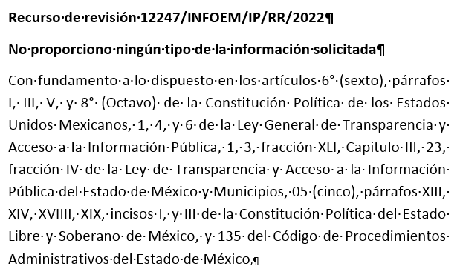
Por su parte EL SUJETO OBLIGADO no rindió su Informe Justificado, tal y como se aprecia en la siguiente imagen:

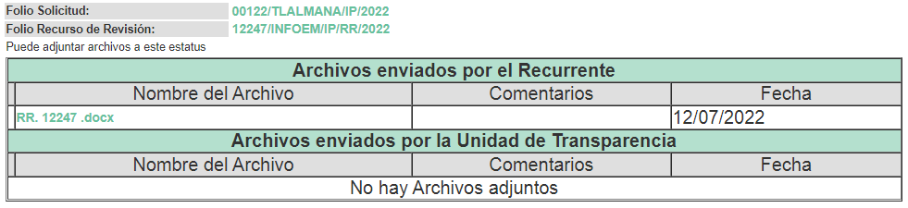

c) Cierre de Instrucción
Una vez analizado el estado procesal que guarda el expediente, el primero de agosto de dos mil veintidós, la Comisionada Sharon Cristina Morales Martínez acordó el cierre de instrucción; así como, la remisión del mismo a efecto de ser resuelto, de conformidad con lo establecido en el artículo 185 fracciones VI y VIII de la Ley de Transparencia y Acceso a la Información Pública del Estado de México y Municipios;

d) Notificación de la Resolución
El veintidós de agosto de dos mil veintitrés, en la Vigésima Novena Sesión Ordinaria, el Pleno del Instituto de Transparencia, Acceso a la Información Pública y Protección de Datos Personales del Estado de México y Municipios, aprobó por unanimidad de votos, la resolución dictada en el Recurso de Revisión 12247/INFOEM/IP/RR/2022, en la cual se determinó lo siguiente:

“PRIMERO. Resultan fundadas las razones o motivos de inconformidad hechas valer por LA RECURRENTE, en términos del Considerando QUINTO de la presente resolución.

SEGUNDO. Se ORDENA al SUJETO OBLIGADO atienda la Solicitud de Acceso a la Información Pública que dio origen al Recurso Revisión número 12247/INFOEM/IP/RR/2022, vía SAIMEX en términos del Considerando QUINTO de esta resolución; y en su caso haga entrega de la información solicitada, debiendo observar las excepciones contenidas en la Ley de Transparencia y Acceso a la Información Pública del Estado de México y Municipios, que en su caso resulten aplicables.

TERCERO. Notifíquese al Titular de la Unidad de Transparencia del SUJETO OBLIGADO para que, conforme a los artículos 186, último párrafo y 189, párrafo segundo de la Ley de Transparencia y Acceso a la Información Pública del Estado de México y Municipios, dé cumplimiento a lo ordenado dentro del plazo de diez días hábiles, debiendo informar a este Instituto en un plazo de tres días hábiles siguientes sobre el cumplimiento dado a la resolución.

CUARTO. Con fundamento en el artículo 198 de la Ley de Transparencia y Acceso a la Información Pública del Estado de México y Municipios, se apercibe al SUJETO OBLIGADO que, en caso de negarse a cumplir la presente resolución o hacerlo de manera parcial se actuará de conformidad con lo previsto en los artículos 213, 214, 216 y 217 de dicha Ley.

QUINTO. Notifíquese a LA RECURRENTE la presente resolución vía Sistema de Acceso a la Información Mexiquense SAIMEX.

SEXTO. Hágase del conocimiento de LA RECURRENTE que, de conformidad con lo establecido en el artículo 196 de la Ley de Transparencia y Acceso a la Información Pública del Estado de México y Municipios, podrá impugnarla vía Juicio de Amparo en los términos de las leyes aplicables.

SÉPTIMO. Hágase del conocimiento de LA RECURRENTE que la respuesta que dé EL SUJETO OBLIGADO derivada de la presente resolución es susceptible de ser impugnada nuevamente, mediante Recurso Revisión, ante el Instituto, en términos del artículo 179, último párrafo de la Ley de Transparencia y Acceso a la Información Pública del Estado de México y Municipios.

OCTAVO. Gírese oficio al Titular de la Contraloría Interna y Órgano de Control y Vigilancia de este Instituto, de conformidad con el artículo 190 de la Ley de Transparencia y Acceso a la Información Pública del Estado de México y Municipios, a fin de que determine lo conducente en términos del Considerando QUINTO de la presente resolución.” (Sic).

e) Acuerdo de Cumplimiento/Incumplimiento del Recurso de Revisión
De las constancias que obran en el expediente electrónico del SAIMEX se puede advertir que el seis de septiembre de dos mil veintitrés, la Dirección de Cumplimiento, acordó entre otras cosas, lo siguiente:

“SEXTO. Con fundamento de los artículos 24, fracciones II, VIII y X, 54 y 200, fracción II, de la Ley de Transparencia y Acceso a la Información Pública del Estado de México y Municipios, notifíquese a través del sistema SAIMEX al Titular de la Unidad de Transparencia del Sujeto Obligado a efecto que a través de su conducto se notifique el incumplimiento al Superior Jerárquico del responsable de dar cumplimiento a la Resolución de mérito.-- ---------------------------------------------------------------------”

f) Turno a la Contraloría.
A través del oficio número INFOEM/STP/DC/04775/2022 del seis de septiembre de dos mil veintidós, el Director de Cumplimientos de este Instituto hizo del conocimiento al Titular de la Unidad de Transparencia del SUJETO OBLIGADO, el Acuerdo de incumplimiento, a fin de que, en uso de sus atribuciones, se notifique al superior jerárquico del responsable de dar cumplimiento a la resolución de mérito, a efecto de que dé cumplimiento a la misma en un periodo no mayor a cinco días hábiles contados a partir del día siguiente a la notificación del oficio en comento.

g) Notificación de Apercibimiento
El diecisiete de octubre de dos mil veintidós el Contralor Interno y Titular del Órgano de Control y Vigilancia de este Instituto, mediante el oficio con número INFOEM/CI-OCV/2010/2022 notificó al Titular de la Unidad de Transparencia del Ayuntamiento de Tlalmanalco, el apercibimiento para que en un plazo de cinco días hábiles, contados a partir del día siguiente a la recepción del oficio en comento, dé cabal cumplimiento a la Resolución de referencia; por lo que en caso de no atender el requerimiento contenido en el presente oficio, se le impondría cualquiera de las MEDIDAS DE APREMIO señaladas en el artículo 214 fracciones II. Amonestación Pública; y III. Multa, de ciento cincuenta hasta mil quinientas veces la UMA de la Ley de Transparencia y Acceso a la Información Pública del Estado de México y Municipios.

h) Entrega de información sobre apercibimiento
Una vez notificado el apercibimiento referido en el párrafo anterior, EL SUJETO OBLIGADO remitió el siete de diciembre de dos mil veintidós información sobre dicho apercibimiento, remitiendo para tal efecto el archivo electrónico denominado “FOLIO 122 RR 12247.pdf” mismo que contiene un Informe Justificado el cual será analizado en el Considerando correspondiente.

i) Manifestaciones sobre Respuesta del Apercibimiento
De acuerdo a las constancias digitales que obran en EL SAIMEX se desprende que de acuerdo a la información remitida por EL SUJETO OBLIGADO, LA RECURRENTE no realizó manifestación alguna, ni presentó pruebas o alegatos, así como tampoco EL SUJETO OBLIGADO rindió su Informe Justificado, tal y como se aprecia en la siguiente imagen:
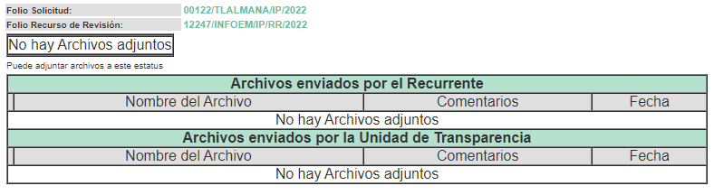

j) Interposición del segundo Recurso de Revisión
Inconforme con el incumplimiento en que incurrió nuevamente EL SUJETO OBLIGADO es que el particular en términos del último párrafo del artículo 179 de la Ley de Transparencia y Acceso a la Información Pública del Estado de México y Municipios, el diez de diciembre de dos mil veintidós, interpuso el medio de impugnación en estudio, el cual se registró en el SAIMEX, indicando el particular lo siguiente:

Acto impugnado; así como, razones o motivos de inconformidad:

"Con fundamento en el artículos 176, 178 y 179 Fracciones I, II, III, IV y V de la Ley de Transparencia y Acceso a la Información Pública del Estado de México y Municipios, hago referencia a los siguientes puntos de mi solicitud que no cumplen con lo solicitado. 3- En torno a los procedimientos de licitación pública, así como los contratos correspondientes, de conformidad a los dispuesto en la Ley de Contratación Pública del Estado de México y Municipios, así como los costos totales (IVA incluido) en moneda nacional así como su entrega total de dicha información Destino de los ingresos y egresos de los recursos obtenidos mediante el FORTASEG para los ejercicios fiscales 2009, 2010, 2011, 2012, 2013,2014,2015,2016, 2017, 2018, 2019; y 2020 - FASP 2019, 2020, 2021 Y 2022- FORTAMUN 2019, 2020, 2021 Y 2022 se pide una búsqueda manera exhaustiva, desglosada, clara y detallada así como su entrega en versión pública de los Convenios celebrados, así como las Pólizas cheques. LA INFORMACION ESTA INCOMPLETA NO EXISTE ACUERDO DE INEXISTENCIA DE LA INFORMACION POR PARTE DEL COMITÉ DE TRASPARENCIA ADEMAS QUE DEBEN CONTAR CON UN ARCHIVO GENERAL 4.- En torno a los procedimientos de licitación pública, así como los contratos correspondientes, de conformidad a los dispuesto en la Ley de Contratación Pública del Estado de México y Municipios, así como los costos totales (IVA incluido) en moneda nacional así como su entrega total de los EGRESOS y/o INGRESOS por concepto de la FERIA TLALAMANALCO 2022, se pide una búsqueda manera exhaustiva, desglosada, clara y detallada así como su entrega en versión pública de los Convenios celebrados, facturas, contratos celebrados, Pólizas de cheques, Cobros por conceptos de pago por los espacios público (puestos, cantinas, juegos, jaripeo y palenque). No entregan la información lo que estoy solicitando los EGRESOS y/o INGRESOS de la Feria de Tlalmanalco 2022 por concepto del pago por la ocupación de los s espacios público (puestos, cantinas, juegos, jaripeo y palenque).” (Sic).

k) Turno del recurso de revisión
Así, con fundamento en el artículo 185, fracción I de la Ley de Transparencia y Acceso a la Información Pública del Estado de México y Municipios, el Recurso de que se tratan se envió electrónicamente a través del expediente electrónico del SAIMEX, el diez de diciembre de dos mil veintidós, a la Comisionada Sharon Cristina Morales Martínez, a efecto de decretar su admisión o desechamiento.

l) Admisión del Recurso de Revisión
De las constancias del expediente electrónico del SAIMEX, se advierte que el catorce de diciembre de dos mil veintidós, se acordó la admisión a trámite del Recurso de Revisión que nos ocupa; así como la integración del expediente respectivo, mismo que se puso a disposición de las partes, para que en un plazo máximo de siete días hábiles, manifestaran lo que a su derecho conviniera, a efecto de presentar pruebas y alegatos; así como para que EL SUJETO OBLIGADO rindiera su Informe Justificado, conforme a lo dispuesto por el artículo 185, de la Ley de Transparencia y Acceso a la Información Pública del Estado de México y Municipios.

m) Informe Justificado
Conforme a las constancias del SAIMEX se desprende que atento a lo dispuesto en el artículo 185 de la Ley de Transparencia y Acceso a la Información Pública del Estado de México y Municipios, dentro del término legalmente concedido a LA RECURRENTE, el primero de agosto de dos mil veintitrés, realizó sus manifestaciones a través del documento electrónico siguiente:

- “Folio de la Solicitud 122 RR 12247 Tlalmanalco.docx”, mismo que contiene únicamente la siguiente información:
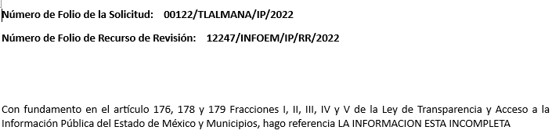

Por su parte, EL SUJETO OBLIGADO, el veintidós de febrero así como el trece de julio ambos de dos mil veintitrés, rindió su Informe Justificado a través de los documentos electrónicos siguientes:

- “Oficio 122 RR 12247.pdf”, de cuyo contenido se advierte un documento de 170 fojas, del que se desprende en la primer foja un oficio con número TES/TLAL/580/11/2022, dirigido al Presidente Municipal de Tlalmanalco, signado por el Tesorero Municipal, a través del cual se advierte que fue remitida la información en atención al cumplimiento a la resolución emitida por el Pleno del Instituto de Transparencia, Acceso a la Información Pública y Protección de Datos Personal del Estado de México y Municipios, información concerniente a diversos oficios, los cuales serán analizados a profundidad en el considerando respectivo.
- “201906I31.pdf”, archivo que consta de ocho fojas, del que se advierte en las dos primeras fojas un formato de póliza de ingresos, así que en las seis fojas restantes se advierten estados de cuenta del Ayuntamiento de Tlalmanalco. “201908I33.pdf”, archivo que contiene ocho fojas, del que se advierte en las dos primeras fojas un formato de póliza de ingresos, así que en las seis fojas restantes se advierten estados de cuenta del Ayuntamiento de Tlalmanalco.
- “I1000028.pdf”, archivo que contiene seis fojas, del que se advierte en las dos primeras fojas un formato de póliza de ingresos, así que en las cuatro fojas restantes se advierten estados de cuenta del Ayuntamiento de Tlalmanalco.
- “E0900019.pdf”, archivo que contiene veinticuatro fojas, del que se advierte una serie de documentos que comprueban egresos del Ayuntamiento de Tlalmanalco hoy SUJETO OBLIGADO.
- “I0900036.pdf”, archivo que contiene catorce fojas, del que se desprenden pólizas de ingresos así como estados de cuenta del Ayuntamiento de Tlalmanalco.
- “201905I56.pdf”, archivo que contiene dos fojas, del que se desprende en la primera foja una póliza de ingresos, por consiguiente en la segunda foja un estado de cuenta del Ayuntamiento de Tlalmanalco.

Finalmente, cabe hacer del conocimiento que fue remitido un archivo electrónico denominado “E0900117.pdf”, sin embargo, este último no fue puesto a disposición del particular, toda vez que se advierten datos susceptibles de ser reservados, tales como el número de policías con los que cuenta EL SUJETO OBLIGADO, así como susceptibles de ser considerados confidenciales como el nombre completo y firmas de elementos de seguridad pública que se desprenden de un documento; por otro lado se advierten datos tales como Clave de Elector y CURP de diversos servidores públicos.
n) Ampliación
El catorce de febrero de dos mil veintidós, se notificó a las partes el acuerdo de ampliación del plazo para resolver el Recurso de Revisión en estudio, por un periodo de hasta quince días hábiles, de conformidad con el artículo 181, tercer párrafo de la Ley de Transparencia y Acceso a la Información Pública del Estado de México y Municipios.

Este organismo garante no pasa por alto justificar, que el plazo para emitir resolución en el presente asunto encuentra justificación en el alto número de recursos de revisión recibidos dentro del primer semestre del año dos mil veintidós, que, en comparación con los recibidos el año pasado dentro del mismo periodo, se ha incrementado aproximadamente un 400%, circunstancia atípica que ha rebasado las capacidades técnicas y humanas del personal encargado de la proyección de las resoluciones a dichos medios de impugnación.

Por ello, es menester precisar que si bien se ha excedido el plazo para resolver el presente medio de impugnación, de conformidad con la ley de la materia, el plazo para emitir resolución se encuentra justificado en los elementos para medir su razonabilidad de asuntos conforme a los parámetros establecidos por diversos órganos jurisdiccionales federales, aplicables también en procedimientos análogos, como el que nos ocupa.

Así, en términos de lo que establecen los artículos 8.1 y 25 de la Convención Americana sobre Derechos Humanos, los recursos deben ser sencillos y resolverse en el menor tiempo posible, tomando en consideración la dilación total del procedimiento; esto es, en un plazo razonable.

En ese sentido, el legislador fijó los términos procesales en las leyes, de manera general, sin que pudiera prever la variada gama de casos que son resueltos por los órganos jurisdiccionales o cuasi jurisdiccionales, tanto por la complejidad de los hechos, como por el número de casos que conocen.
Por ello, excepcionalmente, si un asunto es resuelto con posterioridad a los plazos señalados por la norma debe analizarse la razonabilidad del tiempo necesario para su resolución, atentos a los siguientes criterios:

a) Complejidad del asunto: La complejidad de la prueba, la pluralidad de sujetos procesales, el tiempo transcurrido, las características y contexto del recurso.
b) Actividad Procesal del interesado: Acciones u omisiones del interesado.
c) Conducta de la Autoridad: Las Acciones u omisiones realizadas en el procedimiento. Así como si la autoridad actuó con la debida diligencia.
d) La afectación generada en la situación jurídica de la persona involucrada en el proceso: Violación a sus derechos humanos.

De modo que, cuando se trate de un asunto excepcional, por alguna o todas las características mencionadas o bien, cuando el ingreso de asuntos al órgano jurisdiccional o cuasi jurisdiccional respectivo supere notoriamente al que podría considerarse normal, debe concluirse que es una excluyente de responsabilidad en relación con la actuación del funcionario, como ha acontecido en el caso que nos ocupa.
Argumento que encuentra sustento en la jurisprudencia P./J. 32/92 emitida por el Pleno de la Suprema Corte de Justicia de la Nación de rubro “TÉRMINOS PROCESALES. PARA DETERMINAR SI UN FUNCIONARIO JUDICIAL ACTUÓ INDEBIDAMENTE POR NO RESPETARLOS SE DEBE ATENDER AL PRESUPUESTO QUE CONSIDERÓ EL LEGISLADOR AL FIJARLOS Y LAS CARACTERÍSTICAS DEL CASO.”, visible en la Gaceta del Seminario Judicial de la Federación con el registro digital 205635.

Razones por las cuales cabe concluir que, la resolución al Recurso de Revisión se solventa hasta esta fecha, debido a que existe una excesiva carga de trabajo en desproporción a la capacidad de los recursos materiales y humanos con que cuenta este Instituto para atender la enorme demanda de usuarios que acuden para que se les garantice su Derecho de acceso a la información Pública y Protección de Datos Personales, aunado a la complejidad de los hechos a los que se refieren, así como al volumen del expediente, la extensión de los escritos y pruebas aportadas y desahogadas por las partes; lo que impide la tramitación de los recursos dentro de los términos legales previamente establecidos por la Ley, por tratarse de causas de fuerza mayor.

Al respecto, también son de considerar los criterios sostenidos por el Cuarto Tribunal Colegiado en Materia Administrativa del Primer Circuito, cuyos rubros y datos de identificación son los siguientes:

“PLAZO RAZONABLE PARA RESOLVER. DIMENSIÓN Y EFECTOS DE ESTE CONCEPTO CUANDO SE ADUCE EXCESIVA CARGA DE TRABAJO.” consultable en el Seminario Judicial de la Federación y su gaceta, con el registro digital 2002351.
“PLAZO RAZONABLE PARA RESOLVER. CONCEPTO Y ELEMENTOS QUE LO INTEGRAN A LA LUZ DEL DERECHO INTERNACIONAL DE LOS DERECHOS HUMANOS.”, visible en el Seminario Judicial de la Federación y su gaceta, con el registro digital 2002350.

Por ello, este organismo garante comprometido con la tutela de los derechos humanos confiados, señala que este exceso del plazo legal para resolver el presente asunto, resulta de carácter excepcional.

o) Cierre de Instrucción
Por lo que, una vez analizado el estado procesal que guarda el expediente, el veintinueve de agosto de dos mil veintitrés la Comisionada Sharon Cristina Morales Martínez acordó el cierre de instrucción, así como la remisión del mismo, a efecto de ser resuelto, de conformidad con lo establecido en el artículo 185 fracciones VI y VIII de la Ley de Transparencia y Acceso a la Información Pública del Estado de México y Municipios.

CONSIDERANDO

PRIMERO. Competencia.
Este Instituto de Transparencia, Acceso a la Información Pública y Protección de Datos Personales del Estado de México y Municipios, es competente para conocer y resolver el presente Recurso Revisión, conforme a lo dispuesto en los artículos 6, Apartado A de la Constitución Política de los Estados Unidos Mexicanos; 5, párrafo trigésimo segundo, trigésimo tercero y trigésimo cuarto fracciones IV y V de la Constitución Política del Estado Libre y Soberano de México; ordinal 2, fracción II, 13, 29, 36, fracciones I y II, 176, 178, 179, 181 párrafo tercero y 185 de la Ley de Transparencia y Acceso a la Información Pública del Estado de México y Municipios; y 9, fracciones I y XXIV y 11 del Reglamento Interior del Instituto de Transparencia, Acceso a la Información Pública y Protección de Datos Personales del Estado de México y Municipios.

SEGUNDO. Interés.
El Recurso Revisión fue interpuesto por parte legítima, en atención a que se presentó por LA RECURRENTE, quien es la misma persona que formuló la solicitud de acceso a la Información Pública al SUJETO OBLIGADO, pues para ello, es necesario que el particular ingrese al SAIMEX mediante la utilización de su clave de usuario y contraseña.

TERCERO. Oportunidad.
El Recurso de Revisión fue interpuesto dentro del plazo de quince días hábiles, contados a partir del día siguiente en el que LA RECURRENTE tuvo conocimiento de la entrega de información en cumplimiento a la resolución del Recurso de Revisión con número 12247/INFOEM/IP/RR/2022, misma que fue impugnada; tal y como, lo prevé el artículo 179, fracción VII de la Ley de Transparencia y Acceso a la Información Pública del Estado de México y Municipios, que establece:
“Artículo 179. El recurso de revisión es un medio de protección que la Ley otorga a los particulares, para hacer valer su derecho de acceso a la información pública, y procederá en contra de las siguientes causas:
…
VII. La falta de respuesta a una solicitud de acceso a la información;
…”
(Sic).
En esa tesitura, atendiendo a que EL SUJETO OBLIGADO proporcionó información en atención a la resolución recaída en el Recurso de Revisión 12247/INFOEM/IP/RR/2022 el siete de diciembre de dos mil veintidós, así, el plazo de quince días hábiles que el artículo 178 de la Ley de la materia otorga a la hoy RECURRENTE para presentar el respectivo Recurso de Revisión, transcurrió del ocho de diciembre de dos mil veintidós al trece de enero de dos mil veintitrés, sin contemplar en el cómputo los días diez, once, diecisiete, dieciocho, veinticuatro, veinticinco, treinta y uno de diciembre de dos mil veintidós, así como primero, siete y ocho de enero de dos mil veintitrés, por corresponder a sábados y domingos, considerados como días inhábiles, en términos del artículo 3, fracción X de la Ley de Transparencia y Acceso a la Información Pública del Estado de México y Municipios; así como los días veintidós, veintitrés, veintiséis, veintisiete, veintiocho, veintinueve y treinta de diciembre de dos mil veintidós, así como dos, tres, cuatro, cinco y seis de enero de dos mil veintitrés, por corresponder a días de suspensión de labores de conformidad con el Calendario Oficial en materia de Transparencia aprobado por el Pleno en fecha quince de diciembre de dos mil veintiuno.

Por tanto, si el segundo Recurso de Revisión que nos ocupa, se interpuso el diez de diciembre de dos mil veintidós, éste se encuentra dentro de los márgenes temporales previstos en el precepto legal citado en el párrafo anterior y, por tanto, su interposición se considera oportuna.
CUARTO. Procedibilidad.
Del análisis efectuado se advierte que resulta procedente la interposición del recurso y se concluye la acreditación plena de todos y cada uno de los elementos formales exigidos por el artículo 180 de la Ley de Transparencia y Acceso a la Información Pública del Estado de México y Municipios, que a la letra señala:

“Artículo 180. El recurso de revisión contendrá:
I. El sujeto obligado ante la cual se presentó la solicitud;
II. El nombre del solicitante que recurre o de su representante y, en su caso, del tercero interesado, así como la dirección o medio que señale para recibir notificaciones;
III. El número de folio de respuesta de la solicitud de acceso;
IV. La fecha en que fue notificada la respuesta al solicitante o tuvo conocimiento del acto reclamado, o de presentación de la solicitud, en caso de falta de respuesta;
V. El acto que se recurre;
VI. Las razones o motivos de inconformidad;
VII. La copia de la respuesta que se impugna y, en su caso, de la notificación correspondiente, en el caso de respuesta de la solicitud; y
VIII. Firma del recurrente, en su caso, cuando se presente por escrito, requisito sin el cual se dará trámite al recurso.
Adicionalmente, se podrán anexar las pruebas y demás elementos que considere procedentes someter a juicio del Instituto.
En ningún caso será necesario que el particular ratifique el recurso de revisión interpuesto.
En caso de que el recurso se interponga de manera electrónica no será indispensable que contengan los requisitos establecidos en las fracciones II, IV, VII y VIII.”
(Énfasis añadido)

QUINTO. Estudio y resolución del asunto.
Una vez determinada la vía sobre la que versará el presente recurso, y previa revisión del expediente electrónico formado en EL SAIMEX con motivo de la solicitud de información y del recurso a que da origen, es de señalar que el análisis del presente, se basará en el contenido íntegro de las actuaciones que obran en el expediente electrónico, para así estar en posibilidad este Órgano Garante de dictar el fallo correspondiente conforme a derecho, tomando en consideración los elementos aportados por las partes y respetando en todo momento al principio de máxima publicidad consagrado en la Constitución Política de los Estados Unidos Mexicanos, Constitución Política del Estado Libre y Soberano de México y demás leyes aplicables en la materia; así como, en los Tratados Internacionales en los que el Estado Mexicano sea parte, en concordancia con el párrafo tercero del artículo 1 de la Constitución Política de los Estados Unidos Mexicanos y los numerales 8 y 9 de la Ley de Transparencia y Acceso a la Información Pública del Estado de México y Municipios.

Es así que, del análisis efectuado a las constancias que obran en el expediente del SAIMEX, se advierte que el presente Recurso de Revisión en segunda vuelta es procedente, pues se actualiza la hipótesis prevista en las fracciones VII, del artículo 179 de la Ley de la Materia, la cual dispone:

“Artículo 179. El Recurso Revisión es un medio de protección que la Ley otorga a los particulares, para hacer valer su derecho de acceso a la Información Pública, y procederá en contra de las siguientes causas:
…
VII. La falta de respuesta a una solicitud de acceso a la información;
…”
(Énfasis añadido).

El precepto legal citado, establece como supuestos de procedencia para la interposición de una segunda vuelta del Recurso Revisión, aquellos casos en que no se proporcione una respuesta dentro de los plazos establecidos por la Ley, siendo actualizado ese supuesto en el Recurso de Revisión que nos ocupa; por lo que, en el presente caso, EL SUJETO OBLIGADO omitió proporcionar la respuesta primigenia de acuerdo con lo requerido por LA RECURRENTE en su solicitud de Información Pública; atento a ello, este Órgano Garante considera que las razones o motivos de inconformidad son fundados.

Ya que la falta de respuesta a la solicitud primigenia, derivo en una resolución emitida por el Pleno de este Órgano Garante aprobada el pasado desiste de agosto de dos mil veintidós, por lo que, posterior a dicha resolución, EL SUJETO OBLIGADO, se pronunció ante la notificación del Acuerdo de Incumplimiento emitido por la Dirección de Cumplimientos el seis de septiembre de dos mil veintidós.
Por lo que, el siete de diciembre de dos mil veintidós, EL SUJETO OBLIGADO en atención al apercibimiento realizado por el Contralor Interna y Titular del Órgano de Control y Vigilancia de este Instituto, remitió en el apartado de “Entrega de Información sobre Apercibimiento” el archivo electrónico denominado “FOLIO 122 RR 12247.pdf” mismo que se advierte de su contenido, las manifestaciones vertidas por el Titular de la Unidad de Transparencia, Presidente Constitucional, Director de Administración, Tesorero Municipal y Director de Obras Públicas.
Sin embargo, dicha entrega de información proporcionada por EL SUJETO OBLIGADO en atención al apercibimiento realizado por este Órgano Garante, no tuvo por satisfecho el requerimiento de acceso a la información, pues es de advertirse que el diez de diciembre de dos mil veintidós LA RECURRENTE interpuso de nueva cuenta el Recurso de Revisión, manifestando para tal efecto lo siguiente:
Como Acto Impugnado así como Razones o Motivos de Inconformidad:
“Con fundamento en el artículos 176, 178 y 179 Fracciones I, II, III, IV y V de la Ley de Transparencia y Acceso a la Información Pública del Estado de México y Municipios, hago referencia a los siguientes puntos de mi solicitud que no cumplen con lo solicitado.

3- En torno a los procedimientos de licitación pública, así como los contratos correspondientes, de conformidad a los dispuesto en la Ley de Contratación Pública del Estado de México y Municipios, así como los costos totales (IVA incluido) en moneda nacional así como su entrega total de dicha información Destino de los ingresos y egresos de los recursos obtenidos mediante el FORTASEG para los ejercicios fiscales 2009, 2010, 2011, 2012, 2013,2014,2015,2016, 2017, 2018, 2019; y 2020 - FASP 2019, 2020, 2021 Y 2022- FORTAMUN 2019, 2020, 2021 Y 2022 se pide una búsqueda manera exhaustiva, desglosada, clara y detallada así como su entrega en versión pública de los Convenios celebrados, así como las Pólizas cheques. LA INFORMACION ESTA INCOMPLETA NO EXISTE ACUERDO DE INEXISTENCIA DE LA INFORMACION POR PARTE DEL COMITÉ DE TRASPARENCIA ADEMAS QUE DEBEN CONTAR CON UN ARCHIVO GENERAL

4.- En torno a los procedimientos de licitación pública, así como los contratos correspondientes, de conformidad a los dispuesto en la Ley de Contratación Pública del Estado de México y Municipios, así como los costos totales (IVA incluido) en moneda nacional así como su entrega total de los EGRESOS y/o INGRESOS por concepto de la FERIA TLALAMANALCO 2022, se pide una búsqueda manera exhaustiva, desglosada, clara y detallada así como su entrega en versión pública de los Convenios celebrados, facturas, contratos celebrados, Pólizas de cheques, Cobros por conceptos de pago por los espacios público (puestos, cantinas, juegos, jaripeo y palenque). No entregan la información lo que estoy solicitando los EGRESOS y/o INGRESOS de la Feria de Tlalmanalco 2022 por concepto del pago por la ocupación de los s espacios público (puestos, cantinas, juegos, jaripeo y palenque).” (Sic).
Primeramente, y previo a entrar de lleno al estudio del fondo del presente asunto, este Órgano Garante considera necesario precisar que LA RECURRENTE en sus Razones o Motivos de Inconformidad solo se dolió únicamente de 2 de los 6 puntos requeridos en la solicitud de acceso a la información que dio trámite al presente Recurso de Revisión en segunda vuelta, por lo que, ante tales manifestaciones es claro que el particular únicamente se inconformó de la entrega de la información incompleta; sin embargo, este Órgano Garante no advirtió motivo de inconformidad respecto, a que EL SUJETO OBLIGADO no hubiese entregado la totalidad de la información peticionada; por lo que, la parte de la respuesta que no fue impugnada debe declararse consentida, toda vez que al no realizar manifestaciones de inconformidad respecto de la totalidad de la respuesta proporcionada; no pueden producirse efectos jurídicos tendentes a revocar, confirmar o modificar el acto reclamado, ya que no realizó manifestación alguna al respecto.
Sirve de sustento, la tesis jurisprudencial número VI.3o.C. J/60, publicada en el Semanario Judicial de la Federación y su Gaceta bajo el número de registro 176,608 que a la letra dice:
“ACTOS CONSENTIDOS. SON LOS QUE NO SE IMPUGNAN MEDIANTE EL RECURSO IDÓNEO. Debe reputarse como consentido el acto que no se impugnó por el medio establecido por la ley, ya que si se hizo uso de otro no previsto por ella o si se hace una simple manifestación de inconformidad, tales actuaciones no producen efectos jurídicos tendientes a revocar, confirmar o modificar el acto reclamado en amparo, lo que significa consentimiento del mismo por falta de impugnación eficaz.”
Lo anterior es así, debido a que cuando la particular impugnó la información proporcionada por EL SUJETO OBLIGADO en cumplimiento a la resolución del Recurso de Revisión 12247/INFOEM/IP/RR/2022, y no expresó razón o motivo de inconformidad en contra de todos los rubros solicitados, dichos rubros deben declararse atendidos, pues se entiende que LA RECURRENTE está conforme con parte de la respuesta proporcionada por EL SUJETO OBLIGADO, al no contravenir la totalidad de la misma.
Atento a ello, es importante traer a contexto la Tesis Jurisprudencial Número 3ª./J.7/91, Publicada en el Semanario Judicial de la Federación y su Gaceta bajo el número de registro 174,177, que establece lo siguiente:
“REVISIÓN EN AMPARO. LOS RESOLUTIVOS NO COMBATIDOS DEBEN DECLARARSE FIRMES. Cuando algún resolutivo de la sentencia impugnada afecta a la recurrente, y ésta no expresa agravio en contra de las consideraciones que le sirven de base, dicho resolutivo debe declararse firme. Esto es, en el caso referido, no obstante que la materia de la revisión comprende a todos los resolutivos que afectan a la recurrente, deben declararse firmes aquéllos en contra de los cuales no se formuló agravio y dicha declaración de firmeza debe reflejarse en la parte considerativa y en los resolutivos debe confirmarse la sentencia recurrida en la parte correspondiente.”
Por ello, este Instituto evade el análisis de la competencia por parte del SUJETO OBLIGADO, para generar, administrar o poseer la información solicitada, dado que éste ha asumido la misma, en razón de que en su respuesta le hizo entrega a la hoy RECURRENTE de parte de la información solicitada.
Por otro lado, cabe recordar que con la finalidad de atender la Resolución emitida por el Pleno de este Instituto, EL SUJETO OBLIGADO remitió en el apartado de “Entrega de Información sobre Apercibimiento” un archivo digital denominado “FOLIO 122 RR 12247.pdf”, el cual, entre otras cosas remitió por lo que hace al punto número 3 y 4 lo siguiente:
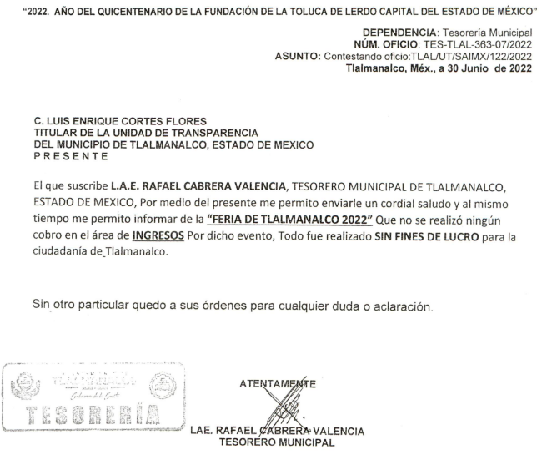
Sin embargo, como es de sugerir, el oficio de la imagen anterior, se advierte que fue signado en fecha 30 de junio de 2022, por lo que de acuerdo a lo vertido por el servidor público habilitado de la Tesorería Municipal en la siguiente imagen, es claro que posee información concerniente a lo solicitado en los puntos 3 y 4.
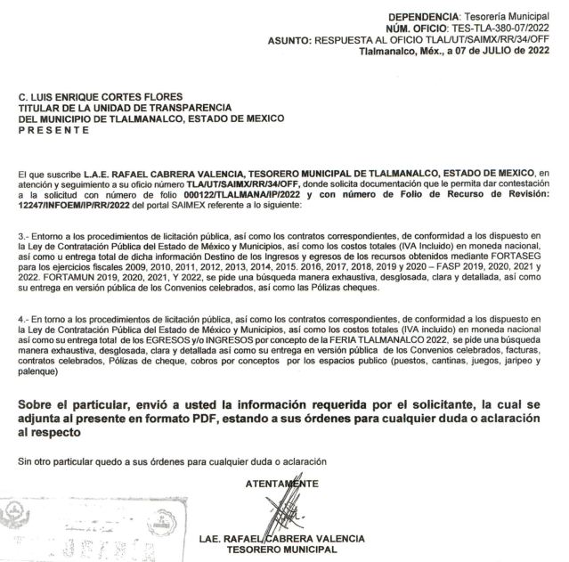
Una vez expuesto lo anterior, y delimitada la Litis que será materia del presente estudio, se procederá a continuación a analizar los dos puntos en específico que generaron la inconformidad de la particular.
Por lo tanto, recordemos que en el Acto Impugnado así como en las Razones o Motivos de Inconformidad manifestados en la interposición del segundo Recurso de Revisión, la particular refirió:
“…3- En torno a los procedimientos de licitación pública, así como los contratos correspondientes, de conformidad a los dispuesto en la Ley de Contratación Pública del Estado de México y Municipios, así como los costos totales (IVA incluido) en moneda nacional así como su entrega total de dicha información Destino de los ingresos y egresos de los recursos obtenidos mediante el FORTASEG para los ejercicios fiscales 2009, 2010, 2011, 2012, 2013,2014,2015,2016, 2017, 2018, 2019; y 2020 - FASP 2019, 2020, 2021 Y 2022- FORTAMUN 2019, 2020, 2021 Y 2022 se pide una búsqueda manera exhaustiva, desglosada, clara y detallada así como su entrega en versión pública de los Convenios celebrados, así como las Pólizas cheques. LA INFORMACION ESTA INCOMPLETA NO EXISTE ACUERDO DE INEXISTENCIA DE LA INFORMACION POR PARTE DEL COMITÉ DE TRASPARENCIA ADEMAS QUE DEBEN CONTAR CON UN ARCHIVO GENERAL 4.- En torno a los procedimientos de licitación pública, así como los contratos correspondientes, de conformidad a los dispuesto en la Ley de Contratación Pública del Estado de México y Municipios, así como los costos totales (IVA incluido) en moneda nacional así como su entrega total de los EGRESOS y/o INGRESOS por concepto de la FERIA TLALAMANALCO 2022, se pide una búsqueda manera exhaustiva, desglosada, clara y detallada así como su entrega en versión pública de los Convenios celebrados, facturas, contratos celebrados, Pólizas de cheques, Cobros por conceptos de pago por los espacios público (puestos, cantinas, juegos, jaripeo y palenque). No entregan la información lo que estoy solicitando los EGRESOS y/o INGRESOS de la Feria de Tlalmanalco 2022 por concepto del pago por la ocupación de los s espacios público (puestos, cantinas, juegos, jaripeo y palenque).” (Sic).
Por lo que, de acuerdo a los términos establecidos en la Ley de la materia para la presentación de manifestaciones por ambas partes, es preciso traer a contexto que, EL SUJETO OBLIGADO en fecha veintidós de febrero y trece de julio ambos de dos mil veintitrés, remitió su Informe Justificado, por otro lado, el primero de agosto de dos mil veintitrés, LA RECURRENTE remitió sus respectivas manifestaciones, por lo que de acuerdo a lo expuesto por ambas partes, este Órgano Garante llega a las siguientes conclusiones:
En primer término, nos encontramos con el punto número 3, el cual, se concluye que LA RECURRENTE respecto a la información que desea tener acceso, versa sobre lo siguiente:
1.- Respecto a “licitaciones públicas”, solicita los contratos celebrados con los particulares que hayan obtenido la licitación, así como los costos que derivaron de la contratación y/o prestación de bienes y/o servicios.
2.- Por otro lado, respecto al “Programa de Fortalecimiento para la Seguridad” por sus siglas FORTASEG, requirió el destino de los ingresos y egresos de los recursos obtenidos para los ejercicios fiscales 2009, 2010, 2011, 2012, 2013, 2014, 2015, 2016, 2017, 2018 y 2019.
3.- De igual forma fue requerido del “Fondo de Aportaciones para la Seguridad Pública” por sus siglas FASP, el destino de los ingresos y egresos de los recursos obtenidos para los ejercicios fiscales 2019, 2020, 2021 y 2022.
4.- Y, finalmente respecto al “Fondo de Aportaciones para el Fortalecimiento Municipal” por sus siglas FORTAMUN, requirió el destino de los ingresos y egresos de los recursos obtenidos para los ejercicios fiscales 2019, 2020, 2021 y 2022.

Mientras tanto, en atención a las solicitudes antes descritas, EL SUJETO OBLIGADO remitió en Informe Justificado la siguiente información:
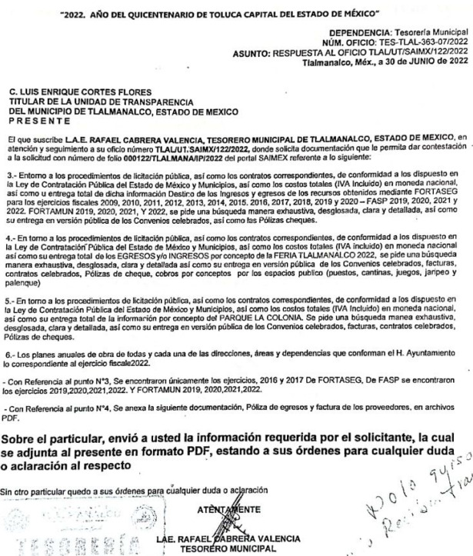
Por lo que, derivado de lo señalado en el oficio anterior, se procedió a verificar sí en el archivo electrónico denominado “Oficio 122 RR 12247.pdf” efectivamente fue remitida la información de los numerales 3 y 4.
Advirtiendo de dicha información, que no se encontró ninguna documental relacionada con los cuatro puntos anteriores, puesto que para la entrega de información concerniente a contratos celebrados con particulares que hayan obtenido el fallo a su favor de una licitación, así como los costos que derivaron de la contratación y/o prestación de bienes y/o servicios, no se advierte ninguna documental que ampare el cumplimiento a una “Licitación Pública” puesto que fueron remitidos diversos contratos que se advierte nada guardan relación con licitaciones públicas, tal y como se advierte a continuación:
En primer término se advierte en la foja 6, un contrato de obra pública el cual se adjudicó mediante una “Invitación Restringida”, tal y como se advierte de la siguiente imagen:

En continuación con lo antes señalado, podemos advertir de igual forma en la foja 38, un Contrato de Arrendamiento, el cual fue adjudicado de manera directa, tal y como se advierte a continuación:
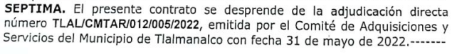
En la foja 42 se advierte que, se llevó a cabo un Contrato de Arrendamiento puro, actualizándose una Adjudicación Directa y no así una Licitación Pública, a saber:

Por lo que, es importante hacer del conocimiento que, respecto al archivo electrónico denominado “Oficio 122 RR 12247.pdf”, el cual consta de 170 fojas, no se advirtió información que colmara una de las 4 solicitudes antes desagregadas, es entonces que derivado del análisis previo se advierte que dicho documento no cumple con lo requerido por la particular.
Por tanto, se considera que respecto a los documentos donde se adviertan contratos celebrados con los particulares que hayan obtenido el fallo a su favor a través de una licitación pública no fueron entregados, por ende tampoco los costos que derivaron de la contratación y/o prestación de bienes y/o servicios, de acuerdo a lo anterior, cabe traer a contexto el artículo 92, fracción XXIX, de la Ley de Transparencia y Acceso a la Información Pública del Estado de México y Municipios, establece como Obligaciones Comunes de Transparencia, de los Sujetos Obligados, la información sobre los procesos y resultados sobre procedimientos de adjudicación directa, invitación restringida y licitación de cualquier naturaleza, incluyendo la versión pública del expediente respectivo y de los contratos celebrados, a saber:

“Artículo 92. Los sujetos obligados deberán poner a disposición del público de manera permanente y actualizada de forma sencilla, precisa y entendible, en los respectivos medios electrónicos, de acuerdo con sus facultades, atribuciones, funciones u objeto social, según corresponda, la información, por lo menos, de los temas, documentos y políticas que a continuación se señalan:
(…)
XXIX. La información sobre los procesos y resultados sobre procedimientos de adjudicación directa, invitación restringida y licitación de cualquier naturaleza, incluyendo la versión pública del expediente respectivo y de los contratos celebrados, que deberán contener, por los menos, lo siguiente:

- De licitaciones públicas o procedimientos de invitación restringida:

1) La convocatoria o invitación emitida, así como los fundamentos legales aplicados para llevarla a cabo;
2) Los nombres de los participantes o invitados;
3) El nombre del ganador y las razones que lo justifican;
4) El área solicitante y la responsable de su ejecución;
5) Las convocatorias e invitaciones emitidas;
6) Los dictámenes y fallo de adjudicación;
7) El contrato y, en su caso, sus anexos;
8) Los mecanismos de vigilancia y supervisión, incluyendo en su caso, los estudios de impacto urbano y ambiental, según corresponda;
9) La partida presupuestal, de conformidad con el clasificador por objeto del gasto, en el caso de ser aplicable;
10) Origen de los recursos especificando si son federales, estatales o municipales, así como el tipo de fondo de participación o aportación respectiva;
11) Los convenios modificatorios que, en su caso, sean firmados, precisando el objeto y la fecha de celebración;
12) Los informes de avance físico y financiero sobre las obras o servicios contratados;
13) El convenio de terminación; y
14) El finiquito.
Es por lo todo lo antes expuesto que, en virtud de que no existió un pronunciamiento del SUJETO OBLIGADO respecto a las licitaciones públicas, se MODIFICA esta parte de la respuesta y se ordena la entrega de información.
Sin embargo, es importante señalar que, en la solicitud de acceso a la información vertida por la particular no especificó temporalidad requerida sobre las licitaciones públicas a las que pretende acceder; a consecuencia de ello, este Instituto con fundamento en lo dispuesto por el artículo 13 y 181, párrafo cuarto de la Ley de Transparencia y Acceso a la Información Pública del Estado de México y Municipios, suple la deficiencia presentada respecto a la temporalidad de su solicitud, determinando que la información solicitada corresponderá al año inmediato anterior a la fecha en que fue presentada su solicitud; es decir, del siete de junio de dos mil veintiuno al siete de junio de dos mil veintidós.

Siendo aplicable el Criterio 03-19, emitido por el Instituto Nacional de Transparencia, Acceso a la Información y Protección de Datos Personales, que dice:

“Periodo de búsqueda de la información. En el supuesto de que el particular no haya señalado el periodo respecto del cual requiere la información, o bien, de la solicitud presentada no se adviertan elementos que permitan identificarlo, deberá considerarse, para efectos de la búsqueda de la información, que el requerimiento se refiere al año inmediato anterior, contado a partir de la fecha en que se presentó la solicitud.”

Luego entonces, se concluye que se deberá proporcionar a LA RECURRENTE el documento o documentos donde se adviertan los contratos celebrados con motivo de la adjudicación de un bien y/o servicio a través de licitación pública del siete de junio de dos mil veintiuno al siete de junio de dos mil veintidós.
Ahora bien, sí una vez realizada la búsqueda en el periodo señalado en el párrafo anterior, y no hubiera en los archivos de ese SUJETO OBLIGADO información relacionada con lo que se ordena, bastará con que así lo haga del conocimiento a LA RECURRENTE de manera fundada y motivada.
En continuación con el presente análisis, recordemos que la Litis del punto 3 también señala que fueron requeridos los puntos siguientes:
1. Respecto al “Programa de Fortalecimiento para la Seguridad” por sus siglas FORTASEG, requirió el destino de los ingresos y egresos de los recursos obtenidos para los ejercicios fiscales 2009, 2010, 2011, 2012, 2013, 2014, 2015, 2016, 2017, 2018 y 2019.
2.- De igual forma fue requerido del “Fondo de Aportaciones para la Seguridad Pública” por sus siglas FASP, el destino de los ingresos y egresos de los recursos obtenidos para los ejercicios fiscales 2019, 2020, 2021 y 2022.
3.- Y, finalmente respecto al “Fondo de Aportaciones para el Fortalecimiento Municipal” por sus siglas FORTAMUN, requirió el destino de los ingresos y egresos de los recursos obtenidos para los ejercicios fiscales 2019, 2020, 2021 y 2022.
Por lo que, de acuerdo con las documentales presentadas en la etapa de manifestaciones ofrecida para ambas partes en la tramitación del segundo Recurso de Revisión en estudio, fueron las denominadas: “201906I31.pdf”, “201908I33.pdf”, “I1000028.pdf”, “E0900019.pdf”, “I0900036.pdf” y “201905I56.pdf”, por lo que, se advierte que fueron remitidas documentales que no fueron proporcionadas con notas aclaratorias o en su caso algún oficio signado por un servidor público habilitado del que se desprenda con claridad la información que contiene cada uno de ellas, por tal motivo, se estima que no se dio cabal cumplimiento al principio de exhaustividad; sobre el tema, el artículo 1.8, fracción XIII, del Código Administrativo del Estado de México, establece que para que tenga validez, todo acto administrativo deberá resolver todos los puntos propuestos por los interesados. Situación que se robustece, con el Criterio 02/17, del Instituto Nacional de Transparencia, Acceso a la Información y Protección de Datos Personales, el cual establece lo siguiente:

“Congruencia y exhaustividad. Sus alcances para garantizar el derecho de acceso a la información. De conformidad con el artículo 3 de la Ley Federal de Procedimiento Administrativo, de aplicación supletoria a la Ley Federal de Transparencia y Acceso a la Información Pública, en términos de su artículo 7; todo acto administrativo debe cumplir con los principios de congruencia y exhaustividad. Para el efectivo ejercicio del derecho de acceso a la información, la congruencia implica que exista concordancia entre el requerimiento formulado por el particular y la respuesta proporcionada por el sujeto obligado; mientras que la exhaustividad significa que dicha respuesta se refiera expresamente a cada uno de los puntos solicitados. Por lo anterior, los sujetos obligados cumplirán con los principios de congruencia y exhaustividad, cuando las respuestas que emitan guarden una relación lógica con lo solicitado y atiendan de manera puntual y expresa, cada uno de los contenidos de información.”

De lo citado, se desprende que todo acto administrativo debe apegarse al principio de exhaustividad, entendiendo por éste que se pronuncie expresamente sobre cada uno de los puntos requeridos, lo cual en materia de transparencia y acceso a la información pública se traduce en que, las respuestas que emitan los sujetos obligados, deben guardar una relación lógica con lo solicitado, analizando y decidiendo –de manera íntegra- sobre todos los puntos requeridos, a fin de satisfacer la solicitud correspondiente.
En esa tesitura, se concluye que EL SUJETO OBLIGADO no satisfizo el derecho de acceso a la información de LA RECURRENTE, al incumplir el principio de exhaustividad, pues no se pronunció, ni proporcionó información relacionada con las solicitudes de mérito; por lo que, se considera que para dar por atendidos los requerimientos de información, en términos de los artículos 12, 160 y 162 de la Ley de Transparencia y Acceso a la Información Pública del Estado de México, deberá realizar una búsqueda exhaustiva y razonable, a efecto de que proporcione la siguiente información:
Es necesario englobar que LA RECURRENTE requirió el destino de los ingresos y egresos de los recursos obtenidos en el “Programa de Fortalecimiento para la Seguridad” por sus siglas FORTASEG, para los ejercicios fiscales 2009, 2010, 2011, 2012, 2013, 2014, 2015, 2016, 2017, 2018 y 2019; por otra parte, el destino de los ingresos y egresos de los recursos obtenidos en el “Fondo de Aportaciones para la Seguridad Pública” por sus siglas FASP para los ejercicios fiscales 2019, 2020, 2021 y 2022; y, finalmente los ingresos y egresos de los recursos obtenidos para el “Fondo de Aportaciones para el Fortalecimiento Municipal” por sus siglas FORTAMUN para los ejercicios fiscales 2019, 2020, 2021 y 2022.
Dicho lo anterior, es necesario referir que la Ley de Fiscalización Superior del Estado de México, señala que los municipios que conforman el Estado de México, entre ellos el hoy SUJETO OBLIGADO, es considerado como ente fiscalizable, como así lo señala el artículo 4 fracción II de la Ley de Fiscalización Superior del Estado de México, el cual señala:

“Artículo 4. Son sujetos de fiscalización:
…
II. Los municipios del Estado de México…”
(Énfasis añadido)

Asimismo, el ordenamiento legal referido señala en su artículo 8, fracción XI, que el Órgano Superior de Fiscalización del Estado de México, tiene como una de sus atribuciones el de emitir los Lineamientos Integración del Informe Trimestral de los Sujetos de Fiscalización Municipales, como se advierte a continuación:

“Artículo 8. El Órgano Superior tendrá las siguientes atribuciones:
…
XI. Establecer los lineamientos, criterios, procedimientos, métodos y sistemas para las acciones de control y evaluación, necesarios para la fiscalización de las cuentas públicas y los informes trimestrales…” (Sic)

Ahora bien, es de destacarse que los entes fiscalizables, tal es el caso del SUJETO OBLIGADO, en la integración de los informes trimestrales por disposición de los artículos 349 y 350 del Código Financiero del Estado de México y Municipios, enviarán al Órgano Superior de Fiscalización para su análisis y evaluación, dentro de los primeros veinte días hábiles posteriores al término del trimestre que se informa, la información concerniente al Origen y Aplicación de Recursos; preceptos que son del tenor literal siguiente:

“Artículo 349.- Las Dependencias, Entidades Públicas y Organismos Autónomos, de acuerdo con su naturaleza jurídica y según corresponda, proporcionarán con la periodicidad que determinen la Secretaría y las tesorerías, la información contable que comprenderá la patrimonial y presupuestal, para la integración de los estados financieros.
En caso de que no se proporcione la información o la que reciban no cumpla con la forma y plazos establecidos por éstas, podrán suspender la ministración de recursos, hasta en tanto se regularicen.

Artículo 350.- La Secretaría y las tesorerías enviarán al Órgano Superior, de manera trimestral, dentro de los primeros veinte días hábiles posteriores al término del trimestre que se informa, para su análisis, la siguiente información:
I. Patrimonial.
II. Presupuestal.
III. De la obra pública.
IV. De nómina.
V. Avance del cumplimiento del Plan de Desarrollo del Estado de México.

Los informes trimestrales deberán contener la evolución de las finanzas públicas integradas con los comentarios correspondientes y los estados financieros consolidados, así como un reporte de los ingresos y egresos de los organismos auxiliares. El informe trimestral correspondiente al cuarto trimestre se entregará junto con las Cuentas Públicas del ejercicio fiscal de que se trate.”
(Énfasis añadido)
Al respecto, el Órgano Superior de Fiscalización del Estado de México (OSFEM), emitió el “Acuerdo 05/2023 por el que se aprueban los Lineamientos, Fechas de Capacitación y Calendarización para la Integración, Envío y Entrega de los Informes Trimestrales del Ejercicio Fiscal 2023, de las Entidades Fiscalizables del Estado de México, en el que se advierte de los oficios de Presentación por tipo de Entidad Fiscalizable para la presentación de la Cuenta Pública Municipal 2022, mismo que habrá de ser reportado dentro del módulo 4 “Información Complementaria” el origen y aplicación de los recursos correspondientes a “FORTASEG”, “FASP” y “FORTAMUN”, tal y como se advierte a continuación:
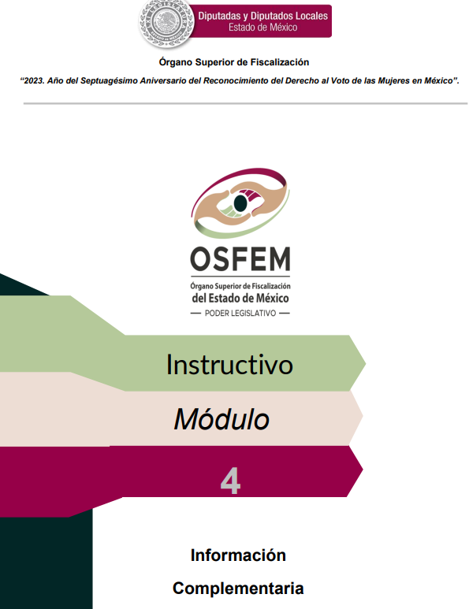
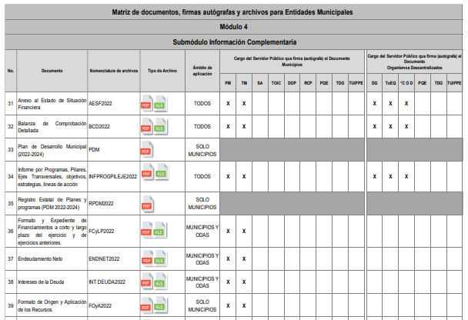

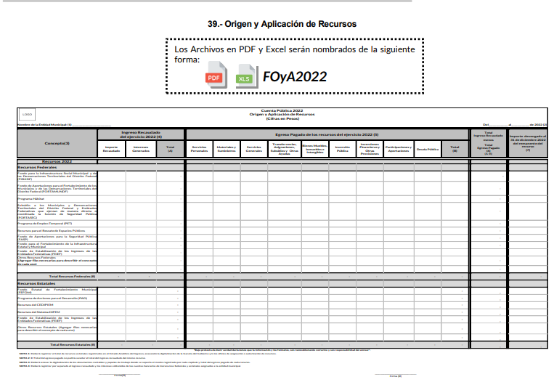
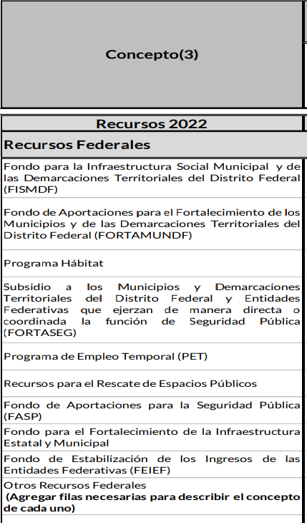
De igual manera, el Órgano Superior de Fiscalización del Estado de México (OSFEM), emitió el “Acuerdo 04/2022” por el que se aprueban los Lineamientos, Fechas De Capacitación Y Calendarización Para La Integración Y Entrega De La Cuenta Pública 2021, De Las Entidades Fiscalizables Municipales Del Estado De México., en el que se advierte el Instructivo para el llenado de los Formatos de Cuenta Pública 2021 (publicado el 10 de marzo de 2022), mismo que habrá de ser reportado dentro del módulo 4 “Información Complementaria” el origen y aplicación de los recursos correspondientes a “FORTASEG”, “FASP” y “FORTAMUN”, a través del mismo formato denominado “Origen y Aplicación de Recursos” referido en la página anterior.
Por su parte, el Órgano Superior de Fiscalización del Estado de México (OSFEM) emitió los Instructivos para la Integración de la Cuenta Pública Municipal 2020, en la que se advierte como Formato número 16 el denominado “Formato de Origen y Aplicación de Recursos” el cual se trata del mismo formato referido en los párrafos anteriores.
Finalmente, respecto al ejercicio fiscal 2019 fueron emitidos por el Órgano Superior de Fiscalización del Estado de México (OSFEM) los Lineamientos Para la Elaboración y Presentación de la Cuenta Pública Municipal 2019, dentro de los que destaca como formato número 35 el denominado “Origen y Aplicación de Recursos Federales y Estatales”, tratándose de información relativa al origen y aplicación de los recursos correspondientes a “FORTASEG”, “FASP” y “FORTAMUN” tal y como fue señalado en los formatos previamente analizados.
Derivado de lo anterior, se acredita que EL SUJETO OBLIGADO genera los formatos de “Origen y Aplicación de Recursos” dentro de los cuales se advierte que de manera enunciativa más no limitativa dan cuenta de lo requerido por la particular.
Por lo anterior, no se omite comentar que derivado de que fue requerido por la particular información concerniente al “Programa de Fortalecimiento para la Seguridad” por sus siglas FORTASEG, para los ejercicios fiscales 2009, 2010, 2011, 2012, 2013, 2014, 2015, 2016, 2017, 2018 y 2019, esto es, información que rebasa los 6 años anteriores a la presentación de la solicitud de acceso a la información.
En virtud de ello, es preciso señalar que dicha temporalidad no es óbice para que los documentos no obren en los archivos del SUJETO OBLIGADO, pues éste tiene la obligación de resguardar los documentos que se generen en el ejercicio de sus facultades obligacionales y competencias.

Por lo tanto, es conveniente señalar los siguientes conceptos de acuerdo a los lineamientos para la Organización y Conservación de Archivos, emitidos por el Instituto Nacional de Acceso a la Información (INAI), cuyo objeto es “establecer las políticas y criterios para la sistematización y digitalización, así como para la custodia y conservación de los archivos en posesión de los sujetos obligados, con la finalidad de garantizar la disponibilidad, la localización eficiente de la información generada, obtenida, adquirida, transformada y contar con sistemas de información, ágiles y eficientes”, al tenor de lo siguiente:

Cuarto.
(…)
II. Archivo: El conjunto orgánico de documentos en cualquier soporte, que son producidos o recibidos por los sujetos obligados o los particulares en el ejercicio de sus atribuciones o en el desarrollo de sus actividades;
III. Archivo de concentración: La unidad de la administración de documentos cuya consulta es esporádica y que permanecen en ella hasta su transferencia secundaria o baja documental;
IV. Archivo histórico. La unidad responsable de la administración de los documentos de conservación permanente y que son fuente de acceso público;
V. Archivo de trámite: La unidad responsable de la administración de documentos de uso cotidiano y necesario para el ejercicio de las atribuciones de una unidad administrativa, los cuales permanecen en ella hasta su transferencia primaria;
VIII. Baja documental. La eliminación de aquella documentación que haya prescrito en sus valores administrativos, legales, fiscales, contables, y que no contenga valores históricos;
(…)
X. Ciclo vital del documento: La etapas de los documentos desde su producción o recepción hasta su baja o transferencia a un archivo histórico;
(…)
XLVIII. Transferencia documental: El traslado controlado y sistemático de expedientes de consulta esporádica de un archivo de trámite al archivo de concentración (transferencia primaria) y de expedientes que deben conservarse de manera permanente, del archivo de concentración al archivo histórico (transferencia secundaria);

Por lo expuesto, se colige que los documentos cuentan con un ciclo vital, entendiéndose como las etapas a las que se someten desde su producción o recepción hasta su baja o transferencia a un archivo histórico; siendo el Archivo de Trámite la primera etapa, en la que se depositan todos los archivos de uso cotidiano y que son necesarios para el ejercicio de las atribuciones de una entidad administrativa, y en la que permanecen hasta su transferencia primaria al Archivo de Concentración; en esta etapa se mantienen los archivos de consulta esporádica y permanecen allí hasta sus transferencia secundaria al Archivo Histórico o su baja documental.

Lineamientos para la Valoración, Selección y Baja de los Documentos, Expedientes y Series de Trámite Concluido en los Archivos del Estado de México, que establece lo siguiente:

Artículo 20. Los expedientes de trámite concluido y los desclasificados se mantendrán íntegros por un periodo de dos años en los Archivos de Trámite de las Unidades Administrativas. Cumplido este plazo se podrá proceder a su selección preliminar y transferencia al Archivo de Concentración.

El periodo señalado se computará a partir del día siguiente a la fecha del documento con el cual se dé por concluido el asunto pro el que los expedientes fueron creados.

Artículo 27.- Las Unidades Administrativas al realizar la transferencia de los expedientes de trámite concluido, señalarán en el Inventario correspondiente los plazos de conservación precaucional de éstos en el Archivo de Concentración. Para determinar el plazo de conservación precaucional deberán considerar el marco legal o administrativo bajo el cual se produjeron o recibieron los documentos y los siguientes períodos:

- 6 años para expedientes con información administrativa;
- 6 años como mínimo para expedientes con información fiscal y presupuestal contable;
- 12 años como mínimo para expedientes con información jurídico-legal, obra pública y activo fijo; y
- Cuando en la legislación se establezcan períodos de conservación mayores a los señalados en las fracciones I, II y III, se considerarán los estipulados en dicha legislación para efectos de realización del proceso de selección final.
- Cuando las Unidades Administrativas no indique el plazo de conservación precaucional de sus expedientes en el Inventario correspondiente, los Archivos de Concentración podrán rechazar la transferencia de los expedientes.

En apego de lo anterior, se tiene que una vez que los documentos generados se consideran como trámite concluido, pasan a formar parte del Archivo de Trámite por dos años; concluido el plazo, se transfieren al Archivo de Concentración para mantenerse allí por seis años cuando los expedientes contengan información administrativa; y una vez que concluye dicho periodo, los documentos pueden causar baja documental o bien, formar parte del Archivo Histórico.

En consecuencia, este Órgano Garante considera que, para el caso de que el Sujeto Obligado no localice parte o la totalidad de la información concerniente a los ejercicios fiscales 2009, 2010, 2011, 2012, 2013, 2014, 2015, y a efecto que le otorguen la certeza jurídica al particular de haber realizado la búsqueda correspondiente o en su caso la baja documental respectiva en ejercicio de sus atribuciones, EL SUJETO OBLIGADO deberá emitir su Acuerdo de Inexistencia en términos de los artículos 19, 169 y 170, de la Ley de la materia como se enuncia a continuación:

“Artículo 19. Se presume que la información debe existir si se refiere a las facultades, competencias y funciones que los ordenamientos jurídicos aplicables otorgan a los sujetos obligados.

En los casos en que ciertas facultades, competencias o funciones no se hayan ejercido, se debe motivar la respuesta en función de las causas que motiven tal circunstancia. Si el sujeto obligado, en el ejercicio de sus atribuciones, debía generar, poseer o administrar la información, pero ésta no se encuentra, el Comité de transparencia deberá emitir un acuerdo de inexistencia, debidamente fundado y motivado, en el que detalle las razones del por qué no obra en sus archivos.

Artículo 169. Cuando la información no se encuentre en los archivos del sujeto obligado, el Comité de Transparencia:

I. Analizará el caso y tomará las medidas necesarias para localizar la información;
II. Expedirá una resolución que confirme la inexistencia del documento;
III. Ordenará, siempre que sea materialmente posible, que se genere o se reponga la información en caso de que ésta tuviera que existir en la medida que deriva del ejercicio de sus facultades, competencias o funciones, o que previa acreditación de la imposibilidad de su generación, exponga de forma fundada y motivada, las razones por las cuales en el caso particular no ejerció dichas facultades, competencias o funciones, lo cual notificará al solicitante a través de la Unidad de Transparencia; y
IV. Notificará al órgano interno de control o equivalente del sujeto obligado quien, en su caso, deberá iniciar el procedimiento de responsabilidad administrativa que corresponda.

La Unidad de Transparencia deberá notificarlo al solicitante por escrito, en un plazo que no exceda de quince días hábiles contados a partir del día siguiente a la presentación de la solicitud.

Este plazo podrá ampliarse hasta por otros siete días hábiles, siempre que existan razones para ello, debiendo notificarse por escrito al solicitante.

Artículo 170. La resolución del Comité de Transparencia que confirme la inexistencia de la información solicitada contendrá los elementos mínimos que permitan al solicitante tener la certeza de que se utilizó un criterio de búsqueda exhaustivo, además de señalar las circunstancias de tiempo, modo y lugar que generaron la existencia en cuestión y señalará al servidor público responsable de contar con la misma.”

Bajo éste tenor es preciso advertir que es necesaria la emisión del Acuerdo de Inexistencia en aquellos casos en que EL SUJETO OBLIGADO debió poseer la información solicitada, entonces su Comité de Transparencia tiene el deber de emitir un acuerdo de inexistencia, el cual se insiste, se dicta en aquellos supuestos en los que si bien la información solicitada la genera, posee o administra EL SUJETO OBLIGADO en el marco de las funciones de derecho público; sin embargo, éste no lo posee por la razones que deberá expresar a través de un acuerdo debidamente fundado y motivado.

Por lo tanto, cuando se actualiza el supuesto de inexistencia, la declaratoria correspondiente, no opera en automático, pues para que pueda surtir todos sus efectos jurídicos, es necesario cumplir con los requisitos formales que establecen los artículos citados previamente.

Es aconsejable que en la motivación se exprese a detalle la expedición de oficios hacia los servidores públicos habilitados competentes y su correlativa respuesta para generar convicción en el solicitante que ejercita válidamente su derecho la razón válida del por qué no podrá entregarse esa información pública.

En esa tesitura, el Servidor Público Habilitado al hacer del conocimiento del Titular de la Unidad de Transparencia que no se encontró la información solicitada, está realizando un acto administrativo, el cual tiene la presunción de ser veraz.
Es así que, si bien es cierto el derecho de acceso a la información pública se satisface en aquellos casos en que se entregue el soporte documental en que conste la información requerida, también lo es que el derecho de acceso a la información pública puede ser restringido cuando la información no se encuentre en los archivos del sujeto obligado, delimitando una serie de hipótesis de hecho en las cuales siempre que sea materialmente posible, que se genere o se reponga la información en caso de que ésta tuviera que existir en la medida que deriva del ejercicio de sus facultades, competencias o funciones, o que previa acreditación de la imposibilidad de su generación, exponga de forma fundada y motivada, las razones por las cuales en el caso particular no ejerció dichas facultades, competencias o funciones.
Es así como, en mérito de lo expuesto en líneas anteriores, resultan fundadas las razones o motivos de inconformidad hechos valer por LA RECURRENTE dentro del Recurso de Revisión 12247/INFOEM/ICR-103/IP/RR/2022; por ello, y con fundamento en la fracción III del numeral 186 de la Ley de Transparencia y Acceso a la Información Pública del Estado de México y Municipios, se MODIFICA la respuesta proporcionada en la entrega de Información sobre Apercibimiento y se ordena que sea proporcionado el documento o expresión documental donde se advierta el destino de los ingresos y egresos de los recursos obtenidos en el “Programa de Fortalecimiento para la Seguridad” por sus siglas FORTASEG, para los ejercicios fiscales 2009, 2010, 2011, 2012, 2013, 2014, 2015, 2016, 2017, 2018 y 2019; por otra parte, el destino de los ingresos y egresos de los recursos obtenidos en el “Fondo de Aportaciones para la Seguridad Pública” por sus siglas FASP para los ejercicios fiscales 2019, 2020, 2021 y 2022; y, finalmente los ingresos y egresos de los recursos obtenidos para el “Fondo de Aportaciones para el Fortalecimiento Municipal” por sus siglas FORTAMUN para los ejercicios fiscales 2019, 2020, 2021 y 2022.
Ahora bien, es preciso señalar que, en el supuesto que la información ordenada relativa a los formatos de “Origen y Aplicación de Recursos” que se ordena, no obre en los archivos del SUJETO OBLIGADO deberá emitir el Acuerdo de Inexistencia en términos de los artículos 49, fracciones II y XIII, 169 y 170 de la Ley de Transparencia y Acceso a la Información Pública del Estado de México y Municipios, debiendo notificarlo a LA RECURRENTE al momento de dar cumplimiento a la presente resolución.
Finalmente, del análisis previamente realizado, recordemos que respecto a la solicitud de acceso a la información fue referido por LA RECURRENTE la inconformidad sobre el punto 4, señalando para tal efecto que no se le proporcionó la información solicitada, consistente en los Ingresos y Egresos que hayan sido generados por la “Feria de Tlalmanalco 2022”por concepto del pago por la ocupación de los espacios públicos.
Para tal efecto, EL SUJETO OBLIGADO remitió el siguiente pronunciamiento emitido por el Tesorero Municipal en funciones de servidor público habilitado:

Por lo que se puede advertir que, respecto a INGRESOS el ente recurrido mediante el Tesorero Municipal refirió no haber obtenido en virtud de que el evento fue realizado “sin fines de lucro”.
Por ello, de conformidad con lo establecido en el artículo 12 de la Ley de Transparencia y Acceso a la Información Pública del Estado de México y Municipios, EL SUJETO OBLIGADO sólo proporcionará la información que se le requiera y que obre en sus archivos, lo que a contrario sensu significa que no se está obligado a proporcionar lo que no obre en sus archivos; destacando entonces que el Pleno de este Organismo Garante, ha sostenido que ante la presencia de un hecho negativo, resultaría innecesaria una declaratoria de inexistencia, en términos de los artículos 19, 169 y 170 de la Ley de la materia, y ante un hecho negativo resulta aplicable la siguiente tesis:
“HECHOS NEGATIVOS, NO SON SUSCEPTIBLES DE DEMOSTRACIÓN.
Tratándose de un hecho negativo, el Juez no tiene por qué invocar prueba alguna de la que se desprenda, ya que es bien sabido que esta clase de hechos no son susceptibles de demostración.”
De igual forma, es aplicable el criterio 7/2017, emitido en la Segunda Época por el Instituto Nacional de Transparencia, Acceso a la Información y Protección de Datos Personales (INAI), el cual señala lo siguiente:
“Casos en los que no es necesario que el Comité de Transparencia confirme formalmente la inexistencia de la información. La Ley General de Transparencia y Acceso a la Información Pública y la Ley Federal de Transparencia y Acceso a la Información Pública establecen el procedimiento que deben seguir los sujetos obligados cuando la información solicitada no se encuentre en sus archivos; el cual implica, entre otras cosas, que el Comité de Transparencia confirme la inexistencia manifestada por las áreas competentes que hubiesen realizado la búsqueda de la información. No obstante lo anterior, en aquellos casos en que no se advierta obligación alguna de los sujetos obligados para contar con la información, derivado del análisis a la normativa aplicable a la materia de la solicitud; y además no se tengan elementos de convicción que permitan suponer que ésta debe obrar en sus archivos, no será necesario que el Comité de Transparencia emita una resolución que confirme la inexistencia de la información.”
Asimismo, no se omite comentar que debido a que existió un pronunciamiento por parte del SUJETO OBLIGADO, a fin de dar respuesta a la solicitud planteada, este Instituto no está facultado para manifestarse sobre la veracidad de la información proporcionada, de conformidad con lo señalado en el artículo 36 de la Ley de Transparencia y Acceso a la Información Pública del Estado de México y Municipios, pues dicho precepto legal refiere las atribuciones con la que cuenta este Órgano Garante, sin advertirse la facultad para pronunciarse acerca de la veracidad de la información remitida por los Sujetos Obligados.
Sirve de sustento a lo anterior, el criterio 31/10 emitido por el entonces Instituto Federal de Acceso a la Información y Protección de Datos, ahora Instituto Nacional de Acceso a la Información y Protección de Datos, el cual refiere:
“El Instituto Federal de Acceso a la Información y Protección de Datos no cuenta con facultades para pronunciarse respecto de la veracidad de los documentos proporcionados por los sujetos obligados. El Instituto Federal de Acceso a la Información y Protección de Datos es un órgano de la Administración Pública Federal con autonomía operativa, presupuestaria y de decisión, encargado de promover y difundir el ejercicio del derecho de acceso a la información; resolver sobre la negativa de las solicitudes de acceso a la información; y proteger los datos personales en poder de las dependencias y entidades. Sin embargo, no está facultado para pronunciarse sobre la veracidad de la información proporcionada por las autoridades en respuesta a las solicitudes de información que les presentan los particulares, en virtud de que en los artículos 49 y 50 de la Ley Federal de Transparencia y Acceso a la Información Pública Gubernamental no se prevé una causal que permita al Instituto Federal de Acceso a la Información y Protección de Datos conocer, vía recurso revisión, al respecto. Expedientes: 2440/07 Comisión Federal de Electricidad - Alonso Lujambio Irazábal 0113/09 Instituto de Seguridad y Servicios Sociales de los Trabajadores del Estado – Alonso Lujambio Irazábal 1624/09 Instituto Nacional para la Educación de los Adultos - María Marván Laborde 2395/09 Secretaría de Economía - María Marván Laborde 0837/10 Administración Portuaria Integral de Veracruz, S.A. de C.V. – María Marván Laborde
Criterio 31/10” (sic)
Una vez dicho lo anterior, podemos tener por colmada esta parte del requerimiento de acceso a la información, sin embargo, de las documentales remitidas por EL SUJETO OBLIGADO en la entrega de Información sobre Apercibimiento, así como en la apertura de manifestaciones para remitir Informe Justificado, no se advierte que haya sido emitido algún pronunciamiento respecto a los EGRESOS que hayan sido devengados con motivo de la celebración de la “Feria de Tlalmanalco 2022”, por lo que en virtud de lo anterior, y al haber sido emitido un pronunciamiento por parte del servidor público habilitado de la Tesorería Municipal se MODIFICA ésta parte de la solicitud de acceso a la información, y se ordena que sea entregado previa búsqueda exhaustiva y razonable de la información, el documento o expresión documental donde se adviertan todos aquellos egresos que hayan sido devengados por concepto de “pago” en la “Feria de Tlalmanalco 2022”.
Sí una vez realizada la búsqueda de la información señalada en el párrafo anterior, y no hubiera en los archivos de ese SUJETO OBLIGADO información relacionada con lo que se ordena, bastará con que así lo haga del conocimiento a LA RECURRENTE de manera fundada y motivada.
Finalmente, es de señalar que, atendiendo a que EL SUJETO OBLIGADO fue omiso en entregar la respuesta a la solicitud de información pública sujeta a estudio y dado que el Recurso de Revisión materia del presente asunto, no es el medio para investigar y en su caso, sancionar a servidores públicos por la omisión de la entrega de información pública, en atención a lo previsto en el artículo 163 de la Ley de la Materia, que señala el plazo de respuesta y atención a solicitudes de información; motivo por el cual se ordena girar oficio a la Secretaría Técnica del Pleno de este Instituto para hacer del conocimiento del Órgano Interno de Control competente, para que resuelva lo conducente y determine en su caso el grado de responsabilidad en el incumplimiento de las obligaciones establecidas en la misma.

Así, con fundamento en lo previsto en los artículos 5, párrafos trigésimo segundo, trigésimo tercero y trigésimo cuarto, fracciones IV y V de la Constitución Política del Estado Libre y Soberano de México; 2, fracción II, 29, 36, fracciones I y II, 176, 178, 179, 181, 185 fracción I, 186 y 188 de la Ley de Transparencia y Acceso a la Información Pública del Estado de México y Municipios, este Pleno:

RESUELVE

PRIMERO. Resultan fundadas las razones o motivos de inconformidad hechas valer por LA RECURRENTE, en términos del Considerando QUINTO de la presente resolución.

SEGUNDO. Se MODIFICA la entrega de información sobre el apercibimiento de incumplimiento a la resolución del Recurso de Revisión 12247/INFOEM/IP/RR/2022, proporcionada por EL SUJETO OBLIGADO misma que dio origen al segundo Recurso de Revisión con número 12247/INFOEM/ICR-103/IP/RR/2022, y se ORDENA que en términos del Considerando QUINTO de esta Resolución haga entrega a LA RECURRENTE vía Sistema de Acceso a la Información Mexiquense (SAIMEX), en versión pública de ser procedente, del documento o expresión documental en donde conste lo siguiente:
  - “Los contratos celebrados con motivo de la adjudicación de un bien y/o servicio a través de licitación pública del siete de junio de dos mil veintiuno al siete de junio de dos mil veintidós.

  - El destino de los ingresos y egresos de los recursos obtenidos en el “Programa de Fortalecimiento para la Seguridad” por sus siglas FORTASEG, para los ejercicios fiscales 2009, 2010, 2011, 2012, 2013, 2014, 2015, 2016, 2017, 2018 y 2019; por otra parte, el destino de los ingresos y egresos de los recursos obtenidos en el “Fondo de Aportaciones para la Seguridad Pública” por sus siglas FASP para los ejercicios fiscales 2019, 2020, 2021 y 2022; y, finalmente los ingresos y egresos de los recursos obtenidos para el “Fondo de Aportaciones para el Fortalecimiento Municipal” por sus siglas FORTAMUN para los ejercicios fiscales 2019, 2020, 2021 y 2022.

  - Egresos que hayan sido devengados por concepto de “pago” en la “Feria de Tlalmanalco 2022”

Para la entrega en versión pública, deberá emitir el Acuerdo del Comité de Transparencia en términos de la Ley de Transparencia y Acceso a la Información Pública del Estado de México y Municipios, en el que funde y motive las razones sobre los datos que se supriman o eliminen, y se ponga a disposición de la parte RECURRENTE.
Para el caso de que la información que se ordena con el numeral 3), no haya sido generada por EL SUJETO OBLIGADO, bastará con que así se lo haga del conocimiento a LA RECURRENTE.
En el supuesto que la información ordenada relativa a los formatos de “Origen y Aplicación de Recursos” que se ordena en el numeral 2, no obre en los archivos del SUJETO OBLIGADO deberá emitir el Acuerdo de Inexistencia en términos de los artículos 49, fracciones II y XIII, 169 y 170 de la Ley de Transparencia y Acceso a la Información Pública del Estado de México y Municipios, debiendo notificarlo al RECURRENTE al momento de dar cumplimiento a la presente resolución.

TERCERO. Notifíquese la presente resolución al Titular de la Unidad de Transparencia del Sujeto Obligado, para que conforme al artículo 186 último párrafo, 189 segundo párrafo y 194 de la Ley de Transparencia y Acceso a la Información Pública del Estado de México y Municipios; dé cumplimiento a lo ordenado dentro del plazo de diez días hábiles, e informe a este Instituto en un plazo de tres días hábiles siguientes sobre el cumplimiento dado a la presente y, se le apercibe que en caso de negarse a cumplir la presente resolución o hacerlo de manera parcial, se le impondrá una medida de apremio de conformidad con lo previsto en los artículos 198, 200, fracción III; 214, 215 y 216 de la Ley de Transparencia y Acceso a la Información Pública del Estado de México y Municipios.

CUARTO. Notifíquese a LA RECURRENTE la presente resolución vía Sistema de Acceso a la Información Mexiquense (SAIMEX).
QUINTO. Hágase del conocimiento a LA RECURRENTE que de conformidad con lo establecido en el artículo 196 de la Ley de Transparencia y Acceso a la Información Pública del Estado de México y Municipios, podrá impugnarla vía Juicio de Amparo en los términos de las leyes aplicables.

ASÍ LO RESUELVE, POR UNANIMIDAD DE VOTOS EL PLENO DEL INSTITUTO DE TRANSPARENCIA, ACCESO A LA INFORMACIÓN PÚBLICA Y PROTECCIÓN DE DATOS PERSONALES DEL ESTADO DE MÉXICO Y MUNICIPIOS, CONFORMADO POR LOS COMISIONADOS JOSÉ MARTÍNEZ VILCHIS; MARÍA DEL ROSARIO MEJÍA AYALA; SHARON CRISTINA MORALES MARTÍNEZ; LUIS GUSTAVO PARRA NORIEGA Y GUADALUPE RAMÍREZ PEÑA; EN LA TRIGÉSIMA PRIMERA SESIÓN ORDINARIA CELEBRADA EL TREINTA DE AGOSTO DE DOS MIL VENTITRÉS, ANTE EL SECRETARIO TÉCNICO DEL PLENO, ALEXIS TAPIA RAMÍREZ.------------------------------------------------------------------------------
SCMM/BLA/DEMF/CCA

https://www.osfem.gob.mx/assets/plat_dig/comp_inftrim/01_LinInfTrim2023.pdf
https://www.osfem.gob.mx/04_Iconografia/Ent_Fisc/Doc_Apoy/doc/2022/02_LineamCtaPub_2021.pdf

